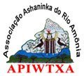
PRONUNCIAMIENTO
SAWETO

Los líderes y lideresas Ashéninkas de la Comunidad Alto Tamaya - Saweto de Perú y Apiwtxa de Brasil que habitamos en la zona de frontera del departamento de Ucayali, Perú y el estado de Acre, Brasil, presentes en la Conferencia de las Partes para el Cambio Climático, Lima COP20, hacen de conocimiento público lo siguiente:

El pasado mes de setiembre del presente año 2014, aconteció un hecho trágico para nuestro pueblo. Cuatro líderes de la comunidad nativa Alto Tamaya - Saweto fueron asesinados: Edwin Chota, Jorge Ríos, Francisco Pinedo y Leoncio Quinticima.
Saweto viene luchando por la titulación de sus tierras por más de 10 años, defendiendo las 80 mil hectáreas de bosques tropicales. Alli, nuestro pueblo sufre la amenaza constante de taladores ilegales.

Nuestro territorio en la zona de frontera sufre del abandono del estado peruano, lo que ha originado la depredación de los bosques por taladores ilegales y ocasionando impactos ambientales graves y la violación a los derechos humanos de la población indígena.

A 3 meses de la tragedia, la población de Saweto no logra recuperarse. Ninguna de sus demandas ha sido concluida y los avances son reducidos. Las investigaciones para hallar los cuerpos que faltan y juzgar a todos los autores del crimen están paralizadas y el título de propiedad de nuestro territorio aún no es entregado. Por esta razón, conjuntamente con nuestros hermanos líderes de la comunidad Ashaninka Apiwtxa de Brasil cuya población también se ve afectada por estos problemas, hacemos un llamado a los gobiernos de Perú y Brasil y a la comunidad internacional y para demandar lo siguiente:

- Se aceleren las investigaciones del crimen para juzgar y castigar a los culpables.
- Se continúe la búsqueda de todos los cuerpos de los líderes asesinados.
- Se compense a las viudas y la comunidad por las pérdidas que han sufrido y el daño causado por la falta de atención a sus derechos por tantos años.
- Se garantiza el transporte inmediato y seguro de las viudas a Saweto para poder realizar la asamblea comunal necesaria para recibir el título.
- Se concluya con el proceso de titulación del territorio y se haga entrega del mismo a la comunidad.
- Se cumplan las promesas de apoyo que recibieron de los diferentes sectores y autoridades del gobierno.
- Se realice una acción conjunta y coordinada de los gobiernos de Perú y Brasil para llevar la paz a la frontera y brindar la protección y seguridad necesaria a nuestros pueblos.

Desde el centro de negociaciones más importante del mundo, la COP20, manifestamos nuestro deseo a que se avance en encontrar soluciones sostenibles. Los pueblos indígenas asumimos un rol clave en la preservación de los bosques, la cultura y el desarrollo sostenible. Somos parte de la solución, y por ello pedimos el apoyo a nuestra causa.

Comunidad Alto Tamaya- Saweto
Ergilia Rengifo
Julia Peres
Diana Ríos
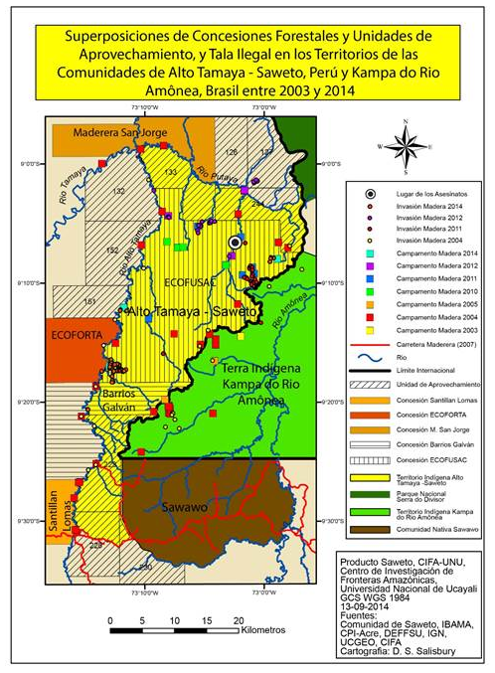
Comunidad Apiwtxa
Francisco Piyãnko
Isaac Piyãnko

